МГТУ им. Н.Э. Баумана

Отчёт по лабораторной работе №4  
по курсу «Электроника»

Тема: Операционные усилители.

Вариант 149.

Руководитель  
Белодедов М. В.

Студент группы ИУ5-44Б  
Бурдуковский И.

2024 г.

Полученный вариант: ОУ марки TLV2344I, Eпит= ±8В, структура MOSFET, коэффициент усиления *K =* 125.

Осуществим коррекцию нуля операционного усилителя. Для этого последовательно к каждому из входов будем подключать источник постоянного напряжения Uкор. Изменяя его величину, добьёмся обращения в ноль выходного напряжения операционного усилителя.

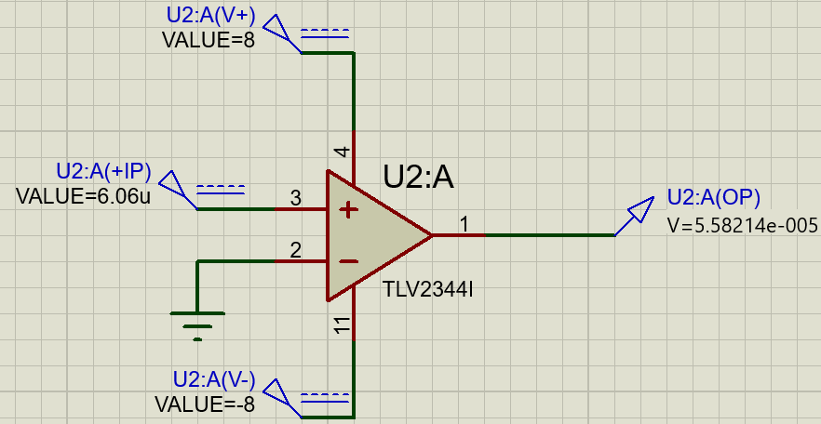

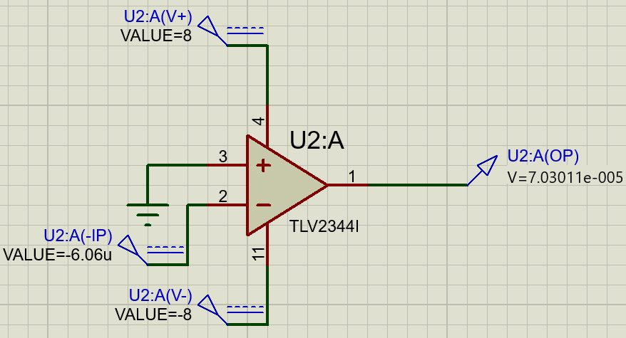

Таким образом:

Uсм1 = 6,06 мкВ

Uсм2 = –6,06 мкВ

Измерим передаточную характеристику неинвертирующего входа ОУ:

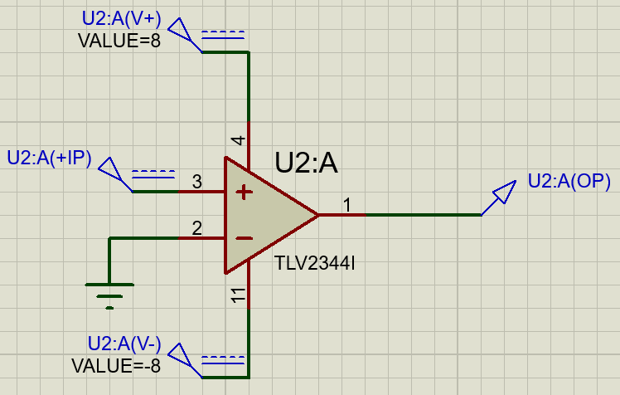

|  |  |
| --- | --- |
| Uвх, В | Uвых, В |
| -8 | -7,95089 |
| -6,4 | -7,95039 |
| -4,64 | -7,95019 |
| -2,88 | -7,94999 |
| -1,12 | -7,94978 |
| -0,32 | -7,94969 |
| -0,16 | -7,94066 |
| 6,33E-15 | -0,14063 |
| 0,16 | 6,79288 |
| 0,32 | 6,80475 |
| 0,48 | 6,80003 |
| 2,24 | 6,79966 |
| 4 | 6,79966 |
| 5,8 | 6,79966 |
| 7,52 | 6,79966 |
| 7,84 | 6,79966 |

|  |  |
| --- | --- |
| Uвх, В | Uвых, В |
| -0,000400 | -7,743590 |
| -0,000384 | -7,737950 |
| -0,000368 | -7,729110 |
| -0,000352 | -7,716920 |
| -0,000336 | -7,693980 |
| -0,000320 | -7,567650 |
| -0,000304 | -7,197940 |
| -0,000256 | -6,083230 |
| -0,000192 | -4,598060 |
| -0,000112 | -2,740760 |
| -0,000064 | -1,626500 |
| -0,000032 | -0,883617 |
| -0,000016 | -0,512098 |
| 0,000000 | -0,140729 |
| 0,000016 | 0,230790 |
| 3,20E-05 | 0,602159 |
| 8,00E-05 | 1,71657 |
| 0,00016 | 3,57371 |
| 0,000272 | 6,17389 |
| 0,000288 | 6,50006 |
| 0,000304 | 6,55389 |
| 3,20E-04 | 6,57181 |
| 3,36E-04 | 6,58205 |
| 3,52E-04 | 6,58969 |
| 3,84E-04 | 6,6002 |

Получаем, Uсм1 = 6 мкВ, что совпадает с определенным ранее напряжением смещения, а Uнас+ = 6,79966 В.

По линейной части передаточной характеристики определим коэффициент усиления ОУ:

$$K=\frac{ΔU_{вых}}{ΔU_{вх}}=\frac{1,71657 В-0,602159 В}{0,00008 В-0,000032 В}≈23217$$

Измерим передаточную характеристику инвертирующего входа ОУ:

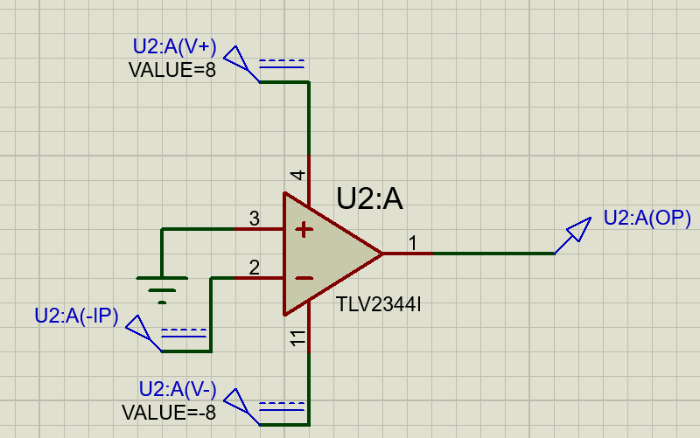

|  |  |
| --- | --- |
| Uвх, В | Uвых, В |
| -8 | 6,80109 |
| -6,4 | 6,80055 |
| -4,64 | 6,80031 |
| -2,88 | 6,80006 |
| -1,12 | 6,79982 |
| -0,32 | 6,7997 |
| -0,16 | 6,79067 |
| 6,33E-15 | -0,14063 |
| 0,16 | -7,94401 |
| 0,32 | -7,95626 |
| 0,48 | -7,95019 |
| 2,24 | -7,94965 |
| 4 | -7,94965 |
| 5,76 | -7,94965 |
| 7,52 | -7,94965 |
| 7,84 | -7,94965 |

|  |  |
| --- | --- |
| Uвх, В | Uвых, В |
| -4,00E-04 | 6,60423 |
| -3,84E-04 | 6,60049 |
| -3,52E-04 | 6,58958 |
| -3,36E-04 | 6,5821 |
| -3,20E-04 | 6,57168 |
| -3,04E-04 | 6,55394 |
| -2,88E-04 | 6,50041 |
| -2,72E-04 | 6,17451 |
| -2,40E-04 | 5,43163 |
| -1,60E-04 | 3,57429 |
| -0,000096 | 2,08836 |
| -0,000048 | 0,973843 |
| -0,000032 | 0,602436 |
| -0,000016 | 0,230879 |
| 0,000000 | -0,14053 |
| 1,60E-05 | -0,51209 |
| 6,40E-05 | -1,62646 |
| 0,000144 | -3,48394 |
| 0,000304 | -7,19876 |
| 0,00032 | -7,56826 |
| 0,000336 | -7,69401 |
| 0,000352 | -7,71684 |
| 0,000368 | -7,72899 |
| 0,000384 | -7,73753 |

Получаем, Uсм2 = мкВ, что совпадает с определенным ранее напряжением смещения, а Uнас- = 6,80109 В.

По линейной части передаточной характеристики определим коэффициент усиления ОУ:

$$K=\frac{ΔU_{вых}}{ΔU_{вх}}=\frac{2,08836 В-0,973843 В}{-0,000048 В+0,000096 В}≈23219$$

Измерим АЧХ ОУ для неинвертирующего входа:

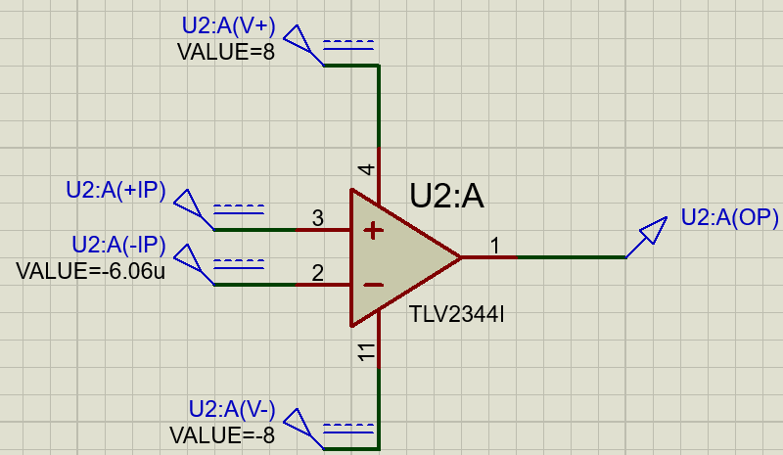

Таким образом, $K={10}^{\left(87,3159∕20\right)}≈23216$, что совпадает со значением коэффициента усиления, определенным при помощи передаточной характеристики

Частота единичного усиления (АЧХ = 0 дБ): $f=1,6 МГц$

Соберём неинвертирующий усилитель на ОУ.

По заданию $K=125$

$$K=1+\frac{R_{1}}{R_{2}}$$

$$R_{1}=124 кОм$$

$$R_{2}=1 кОм$$

Схема разработанного усилителя:

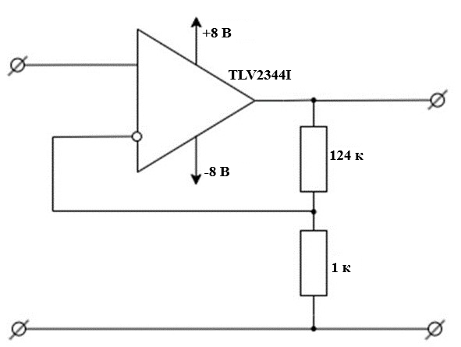

Схема в Proteus 8 Professional:

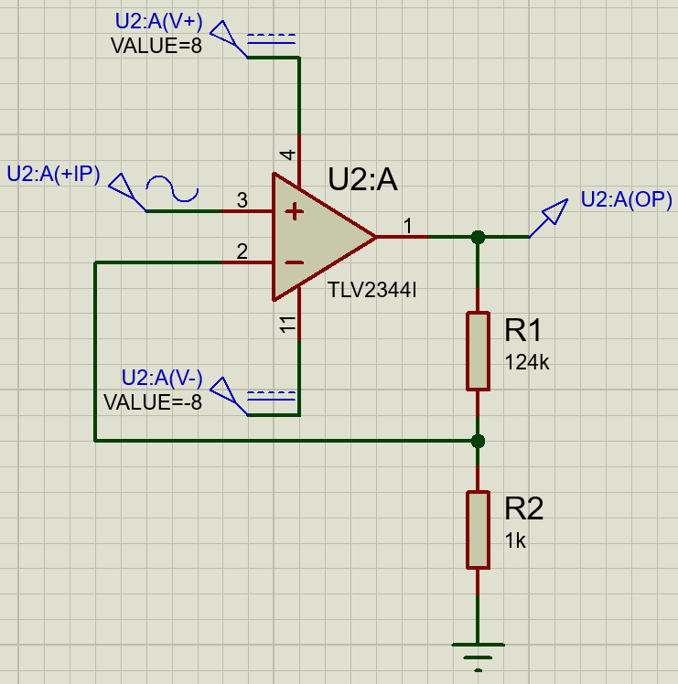

Измерим АЧХ собранного усилителя:

$$K= {10}^{41,8906/20}≈124,3169$$

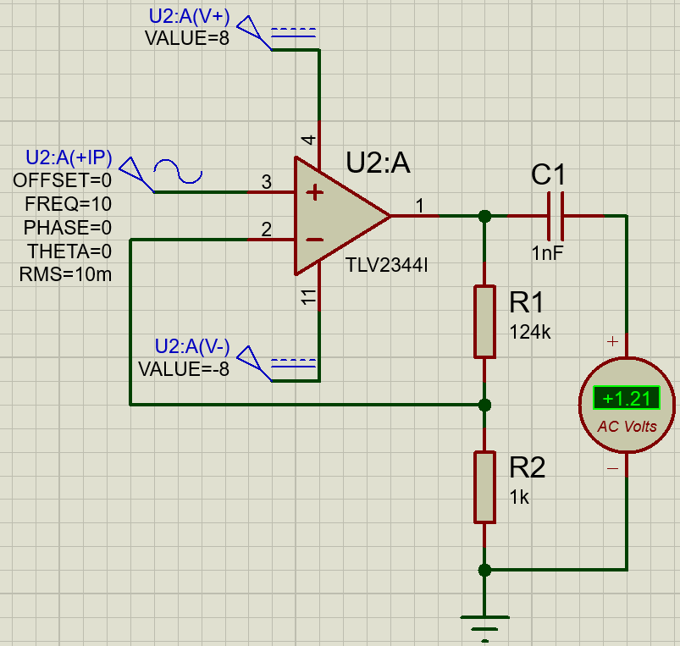

$$K=\frac{1,21 В}{10 мВ}=121$$

Измерим входное сопротивление усилителя:

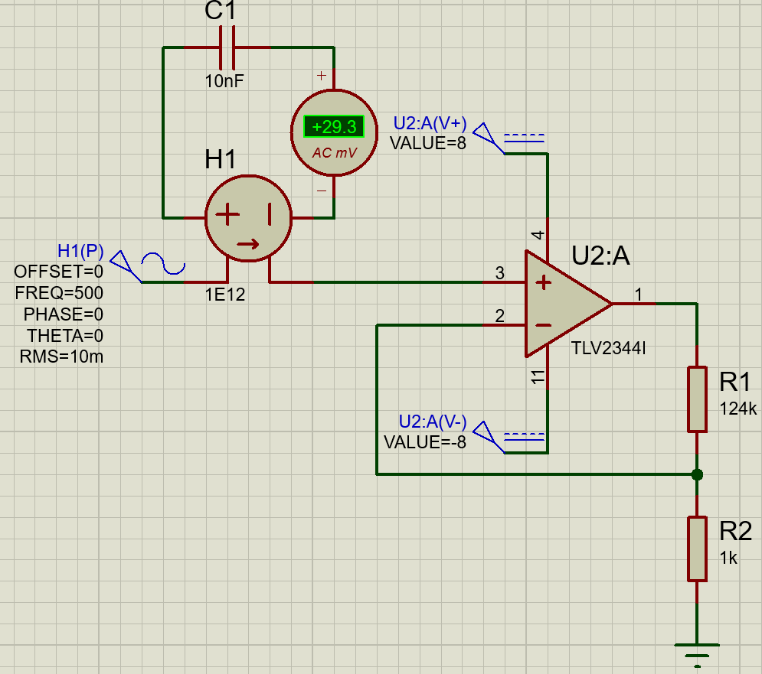

|  |  |  |  |  |
| --- | --- | --- | --- | --- |
| f, Гц | C, нФ | Uвх, мВ | Iвх, фА | Rвх, ГОм |
| 10 | 100 | 10 | 23,5 | 425 |
| 500 | 10 | 10 | 29,3 | 341 |
| 12000 | 1 | 10 | 341 | 29 |

Измерим выходное сопротивление усилителя:

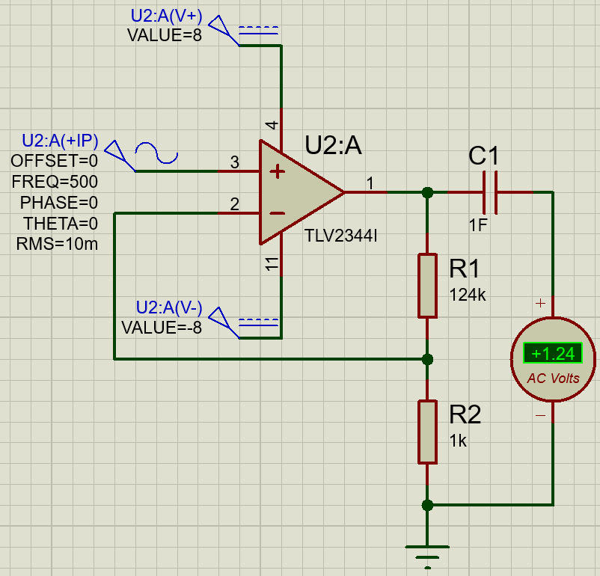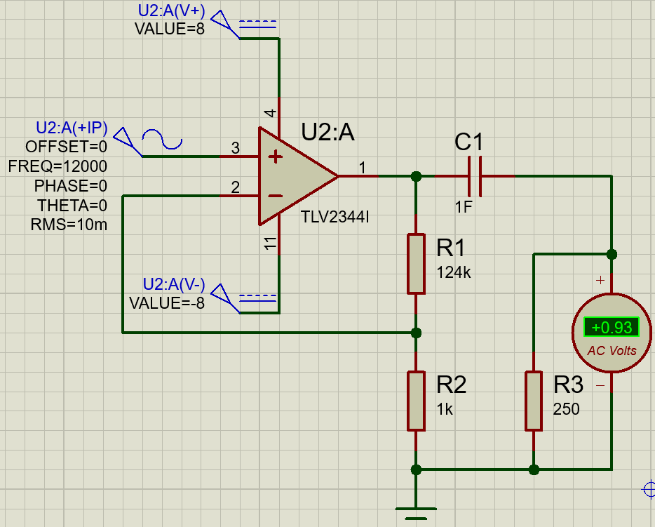

|  |  |  |  |  |  |
| --- | --- | --- | --- | --- | --- |
| f, Гц | U∞, В | UR, В | R, Ом | I, мА | Rвых, Ом |
| 10 | 1,24 | 1,17 | 60 | 19,5 | 3,59 |
| 500 | 1,24 | 1,13 | 57 | 19,8 | 5,5 |
| 12000 | 1,03 | 0,93 | 250 | 3,72 | 26,9 |